[Bài đọc] Cấu trúc Tree trong Java Collection Framework

Giới thiệu Tree và Binary Tree
- Tree lưu trữ dữ liệu trên các node
- Các node có mối quan hệ cha-con, node trên cùng được gọi là node gốc (root node)
- Binary Tree (Cây nhị phân) là cây mà mỗi node có 0, 1 hoặc 2 cây con (subtree)
- 2 cây con được gọi lần lượt là left-subtree (cây con trái) và right-subtree (cây con phải)
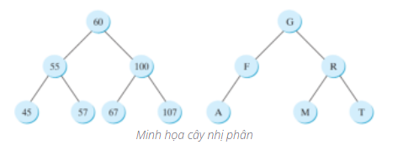

Các khái niệm
- Độ dài của đường đi (length of the path) là số lượng các cạnh
- Chiều sâu của node là độ dài của đường đi tính từ root node đến node đó
- Node anh em (sibling) là các node có cùng node cha
- Node không có node con thì gọi là node lá (leaf node)
- Chiều cao của cây là độ dài của đường đi từ node gốc đến node lá

Binary Search Tree (BST)
- Binary Tree (Cây nhị phân) là một cấu trúc phân tầng
- Bao gồm:
  - Một nút gốc (root)
  - Một cây con trái (left subtree)
  - Một cây con phải (right subtree)
  - Một nút có thể có 0, 1 hoặc 2 cây con
- Cây tìm kiếm nhị phân:

  - Là cây nhị phân có trật tự
  - Giá trị nút bên trái nhỏ hơn nút hiện tại
  - Giá trị nút bên phải lớn hơn nút hiện tại
- BSTđược biểu diễn bằng một tập các node liên kết với nhau
- Mỗi node chứa dữ liệu và 2 liên kết: 1 liên kết sang node con bên trái và. 1 liên kết sang node con bên phải
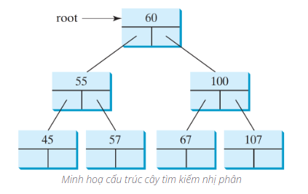

Triển khai BST
class TreeNode<E> {
protected E element;
protected
TreeNode<E> left;
protected TreeNode<E> right;
public TreeNode(E e) {
element = e;
}
}
TreeNode<Integer> root = new TreeNode<>(60);
root.left = new TreeNode<>(55);
root.right = new TreeNode<>(100);

Tìm kiếm trên BST
public boolean search(E element) {
TreeNode<E> current = root;
while (current != null) {
if (element < current.element) {
current = current.left;
} else if (element > current.element) {
current = current.right;
} else
return true;
}
return false;
}

Thêm phần tử vào BST
